INDICAÇÃO Nº 783/2023

Estudo de viabilidade para asfaltamento em toda a extensão da Rua Elio Soares Gayer, no Bairro São Jorge.

Solicita-se, após os trâmites regimentais, que seja enviada cópia da presente proposição ao Poder Executivo, para que realize as seguintes providências:

Estudo de viabilidade para asfaltamento em toda a extensão da Rua Elio Soares Gayer, no Bairro São Jorge.

Novo Hamburgo, 13 de março de 2023.

Vereador Felipe Kuhn Braun

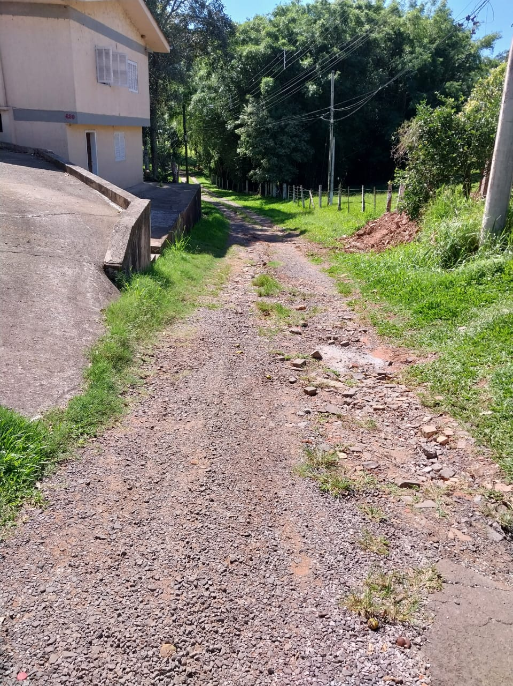

Obs.: Redação conforme original do autor.
/JC

